

**Опросный лист на шкаф оперативного тока**

**типа ШБП - - - - - - -**

**Заказчик** « » 201 г.

Наименование организации

Наименование объекта

Адрес

Контактное лицо должность

Контактный телефон E-mail

факс

**Входные параметры**

|  |  |  |  |
| --- | --- | --- | --- |
| Количество вводов | 1 | 2 | 3 |
| Количество фаз | 1 | 2 | 3 |
| Входное напряжение, В | 110 | 220 |  |
| Система заземления | TN-C | TN-S |  |
| Наличие АВР | Да | Нет |  |
| Сечение входных кабелей, мм2 |  |  |  |

**Выходные параметры**

|  |  |  |  |  |  |
| --- | --- | --- | --- | --- | --- |
| Выходное напряжение, В | 110 | 220 | 230 | 240 |  |
| Выходная мощность, ВА | 1000 | 3000 | 5000 | 7000 |  |
| Количество отходящих секций | 1 | 2 |  |  |  |
| Контроль изоляции шин постоянного тока | да | нет |  |  |  |

**Аккумуляторная батарея**

|  |  |  |  |  |  |  |
| --- | --- | --- | --- | --- | --- | --- |
| Емкость аккумуляторной батареи, Ач | 0 | 9 | 12 | 18 | 26 | 45 |
| Время автономной работы от батареи, ч | 1 |  |  |  |  |  |
| Срок службы аккумуляторной батареи, лет | 5 | 10 | 15 | 20 |  |  |

**Требования к шкафу**

|  |  |  |  |  |
| --- | --- | --- | --- | --- |
| Габаритные размеры, мм | Высота | Ширина | Глубина |  |
|  |  |  |  |
| Обслуживание | Передн. | Сзади | Слева | Справа |
| Степень защиты корпуса, IP | 21 | |  | |
| Ввод/вывод кабелей | Сверху | | Снизу | |
| Тип охлаждения | Естеств. | Принудит. | Кондиц. | Подогрев |
|  |  |  |  |

**Опции**

|  |  |  |  |
| --- | --- | --- | --- |
| Сигнализация | Общая неисправность | да | нет |
| Отсутствие входного переменного напряжения | да | нет |
| Напряжение на выходе не в норме (повышенное, пониженное, отсутствует) | да | нет |
| Земля в цепи постоянного тока (общая) | да | нет |
| Элемент мигающего света | да | нет |
| Наличие доп. контактов сигнала аварийного отключения автоматов | да | нет |
| Вывод сигнализаторов на клеммник | да | нет |
| SNMP плата | да | нет |
| Плата реле | да | нет |
|  |  |  |  |
|  |  |  |  |

|  |  |  |  |  |
| --- | --- | --- | --- | --- |
| Наличие контрол. приборов | амперметр | | вольтметр | |
|  | |  | |
| Тип автоматических выключателей | АВВ | Schneider | ETI |  |
|  |  |  |  |  |

Номинальные значения автоматических выключателей 1 секции

|  |  |  |  |  |  |  |  |  |  |  |  |  |
| --- | --- | --- | --- | --- | --- | --- | --- | --- | --- | --- | --- | --- |
| Номер фидера | 1 | 2 | 3 | 4 | 5 | 6 | 7 | 8 | 9 | 10 | 11 | 12 |
| Номинальный ток автоматов, А |  |  |  |  |  |  |  |  |  |  |  |  |
| Сечение кабелей отх. линий, мм2 |  |  |  |  |  |  |  |  |  |  |  |  |
| Наличие доп.контактов срабатывания, (да/нет) |  |  |  |  |  |  |  |  |  |  |  |  |

Номинальные значения автоматических выключателей 2 секции

|  |  |  |  |  |  |  |  |  |  |  |  |  |
| --- | --- | --- | --- | --- | --- | --- | --- | --- | --- | --- | --- | --- |
| Номер фидера | 1 | 2 | 3 | 4 | 5 | 6 | 7 | 8 | 9 | 10 | 11 | 12 |
| Номинальный ток автоматов , А |  |  |  |  |  |  |  |  |  |  |  |  |
| Сечение кабелей отх. линий, мм2 |  |  |  |  |  |  |  |  |  |  |  |  |
| Наличие доп.контактов срабатывания, (да/нет) |  |  |  |  |  |  |  |  |  |  |  |  |

**Дополнительные требования**

*Подпись ФИО Заказчика Дата*

*Печать:*

**Научно-производственное предприятие «РЕЛСіC»**

03134, Украина, г. Киев, ул. Семьи Сосниных, 9 тел.: +38 044 500 61 51

+38 044 500 61 80

+38 063 313 57 17

e-mail: [nkp@relsis.ua](mailto:nkp@relsis.ua)

web: [www.relsis.ua](http://www.relsis.ua)

**Структура условного обозначения**

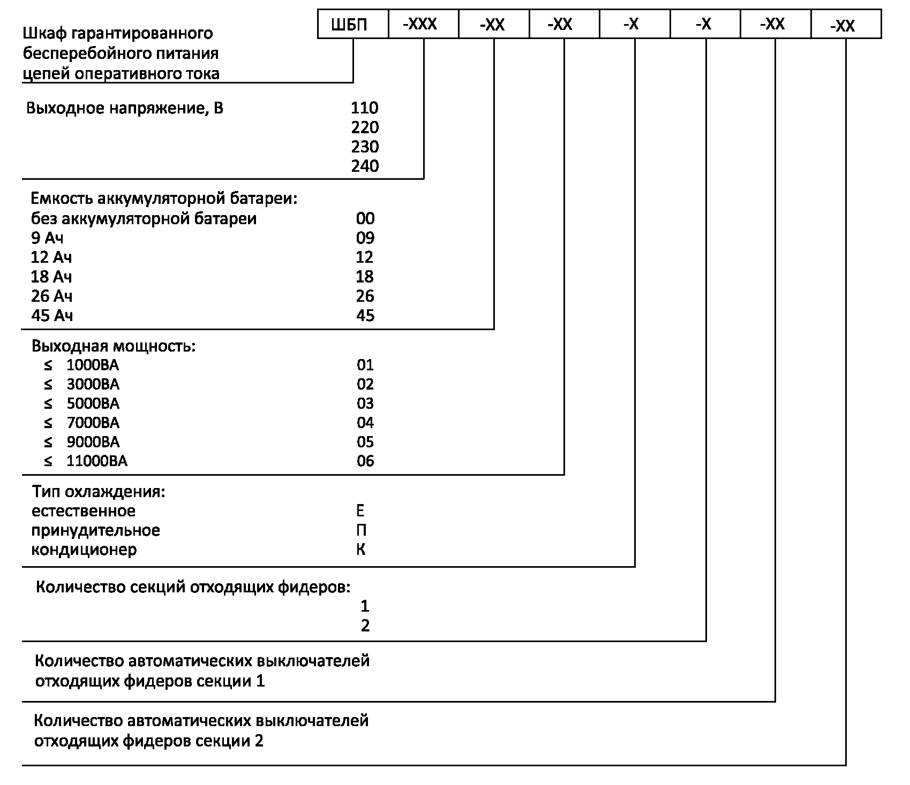

**Пример наименования:**

**ШБП-220-45-05-Е-2-5-5** (шкаф ШБП, выходное напряжение 220В, с аккумуляторной батареей емкостью 45Ач, выходной мощностью 9000 ВА, охлаждение естественное, двухсекционный, на 5 выходных автоматов первой секции и на 5 выходных автоматов второй секции).